# (Лаборатори №6)

ХШУИС, МКУТ

Компьютерийн ухааны хөтөлбөр

А.Ананд(16b1seas1020)

# 1. ОРШИЛ/УДИРТГАЛ

Обьект байгуулахын тулд C++ -н компайлер тодорхой ажил хийдэг, тухайлбал гишүүн өгөгдөл ой бэлдэж түүнд гарааны утга оноодог бөгөөд компайлер нь өөрийн гэсэн толгой файл заагчтай байдаг тухай энэ лаборторид авч үзэх болно.

# 2. ЗОРИЛГО

1. Хуулагч байгуулагч
2. Толгой файл үүсгэх
3. This хаяган хувьсагч
4. Сатаик гишүүн өгөгдөл

# 3. ОНОЛЫН СУДАЛГАА

## 3.1 Хуулагч байгуулагч

Шинэ обьект өмнөх аль нэгэн обьектын тухайн үеийн утгыг авах боломж олгодог. Хуулагч байгуулагч 1 аргумент авна. Энэ нь хуулагдах обьектын заалт байна.

## 3.2 Толгой файл үүсгэх

Толгой файл нь хэд хэдэн эх файлуудын хооронд С ийн функцийн зарлалт болон макро тодорхойлтыг ашиглахын .h гэсэн өргөтгөл ашигладаг.

Хоср төрлийн толгой файл байдаг: Бичэгдсэн файл ба compiler тай цуг ирдэг толгой файл.

Толгой файлыг ашиглах хүсэлт нь С-н припроцесс заагч компайлерт байх #inculde ашигласанаар хэрэгжидэг .

Хэрвээ толгой файл 2 өөр файлд дуудагдахаар бол компайлер үүнийг 2 удаа хийн алдаа заадаг. Үүнээс зайлс хийх стандарт арга бол #ifndef юм. Хэрвээ файл ахиж дуудагдахаар бол толгой файл #define аар тодорхойлогдсон учир илүү хурдан ажиллах болно.

3.3 this хаяган хувьсгч

this түлхүүр үгийг обьектын гишүүн функц обьект дээр дуудагдах үед утга нь хаяг болдог.(<https://en.cppreference.com/w/cpp/language/this)>.

Тухайн идвэхтэй байгаа обьектын хаягыг авж ашигладаг.

3.4 Статик гишүүн өгөгдөл, функц

Статик гишүүн өгөгдөл нь зөвхөн класс дотор зарлагддаг. Бүх обьектонд хандах боломжтэй гишүүн өгөгдөл. Статик хувьсагч нь санах ойд обьектын хамааралгүй байдаг, бүх обьект дундаа хэрэглэхээр байдаг. Тогтмол хувьсгач авахад ашиглагддаг. Зарлахдаа гишүүн функцын урд *static* түлхүүр үг ашигладаг.

Статик гишүүн функц нь зөвхөн статик гишүүн өгөгдөл боловсруулдаг. Статик биш болон this хувьсагчруу хандаж чадахгүй. *static* түлхүүр үгийг функцын тодорхойлолтын толгойн хэсэгт хэргэлдэггүй.

# 4. ХЭРЭГЖҮҮЛЭЛТ

1. Хуулагч байгуулагч үүсгэх

Хуулагч байгуулагч нь обьектыг үүсгэхдээ гарааны утгандаа үүссэн обьектын утгыг авж өөрчилж байгуулдаг. Зарлаж, тодорхойлохдоо параметрдээ & түлхүүр үг ашигладаг.



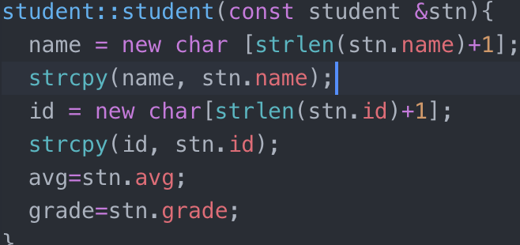

2. Толгой файл үүсгэх

Толгой файлаа хоёр өөр файлд хуваалцахын талд оюутан файлдаа .h өргөтгөл аван #define ашиглан хуваалцсан.

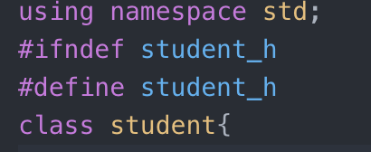

3. This хаяган хувьсагч

Тухайн идвэхтэй байгаа обьектын хаягыг авж ашигласан.

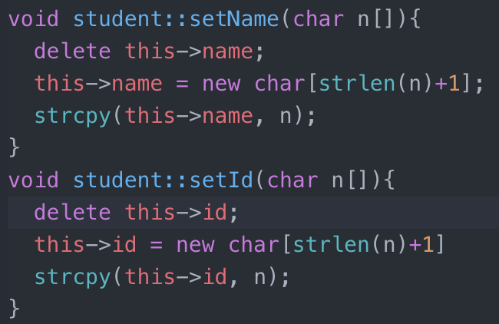

4. Статик гишүүн өгөгдөл

# 5. ДҮГНЭЛТ

C++ хэлний сүүлийн хуулагч байгуулагч танилцсанаар обьект зарлах үед

# 7. ХАВСРАЛТ

Кодыг ZIP файлын хавсралтанд оруулсан.